**通知公告的功能简介与操作说明**

目录

一、功能介绍 3

二、发布公告操作说明 3

三、“通知公告”查看流程 8

## 

## 一、功能介绍

1.公告管理：管理已发布公告；编辑新公告，选择公告接收人，提醒接收人，上传附件，公告预览，提交审核，设置归档日期，以及发布；查看已读人员，置顶，删除公告，归档以及取消归档。

通知公告：查询已发布公告，查看公告详情，下载附件。

自定义用户组管理：添加新的自定义用户组，为自定义用户组添加、删除人员。

## 二、发布公告操作说明

### 1. 办事大厅入口

打开谷歌浏览器或360安全浏览器，输入网址：http://ehall.thnu.edu.cn进入通化师范学院网上办事服务大厅登录页面，点击登录如下图：

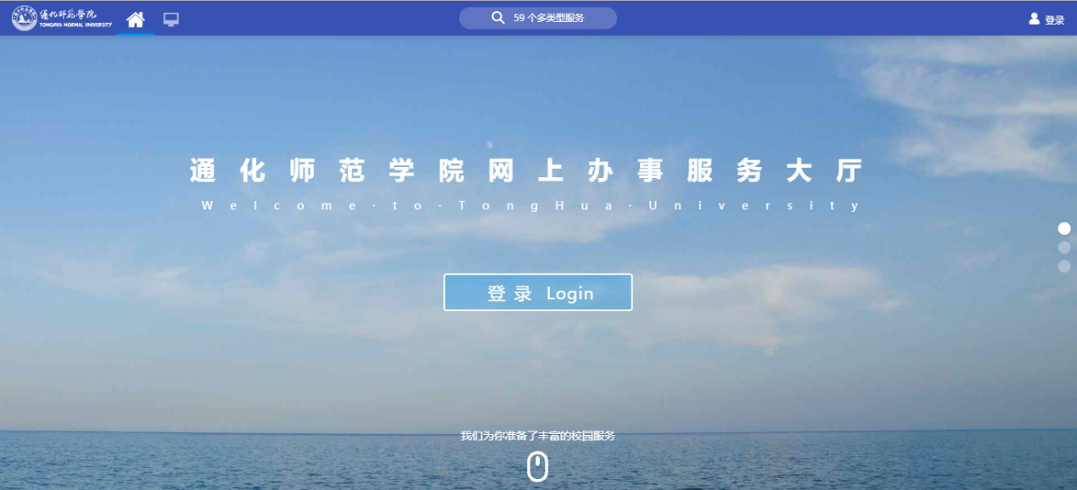

### 2. 登陆

用户名为个人的新职工号，初次登录，密码为个人身份证号后六位

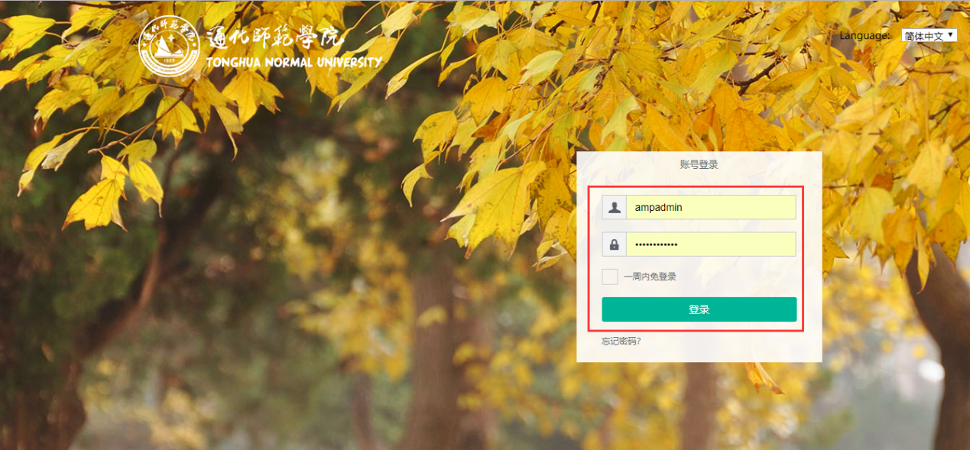

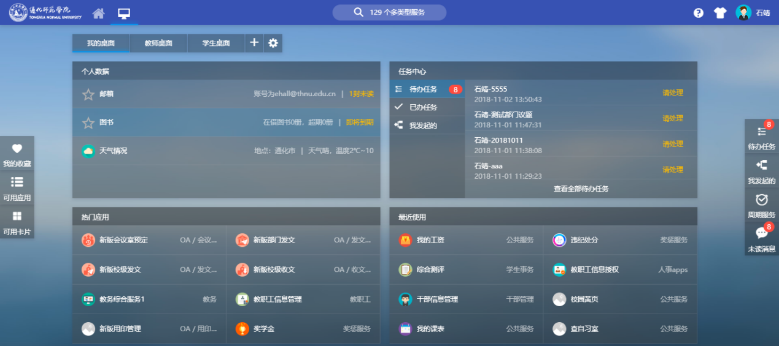

### 3.找到通知公告应用

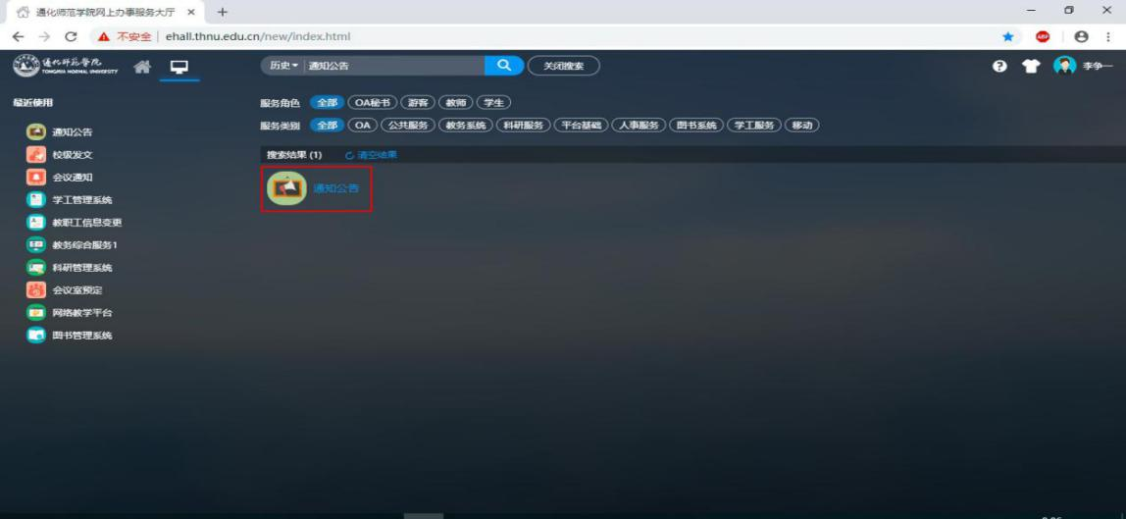

### 4.选择公告管理组身份

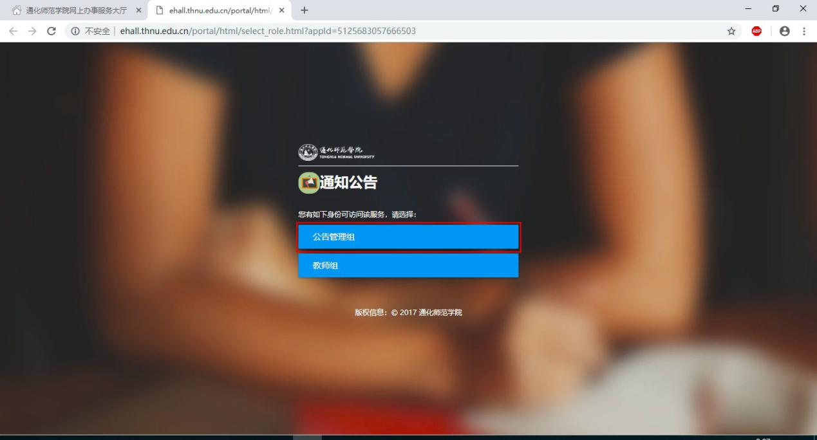

### 5.维护自定义用户组

（1）自定义用户组说明：有一些经常需接收本部门通知的人群，可以将这类人维护到一个组中，方便日常发送消息时，选择这部分人群，直接发送；

（2）点击自定义用户组管理，添加自定义用户组，然后为自定义组添加用户，可以准确搜索单个用户，也可以在部门栏里查找；

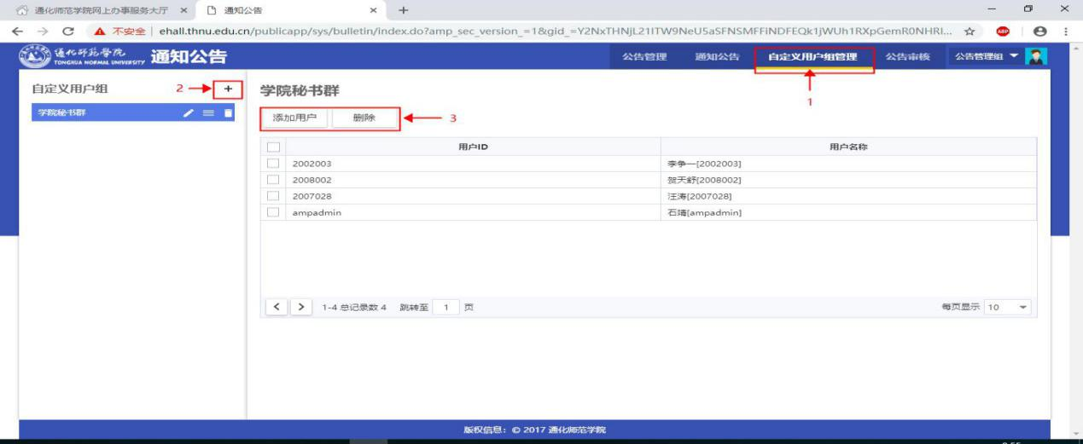

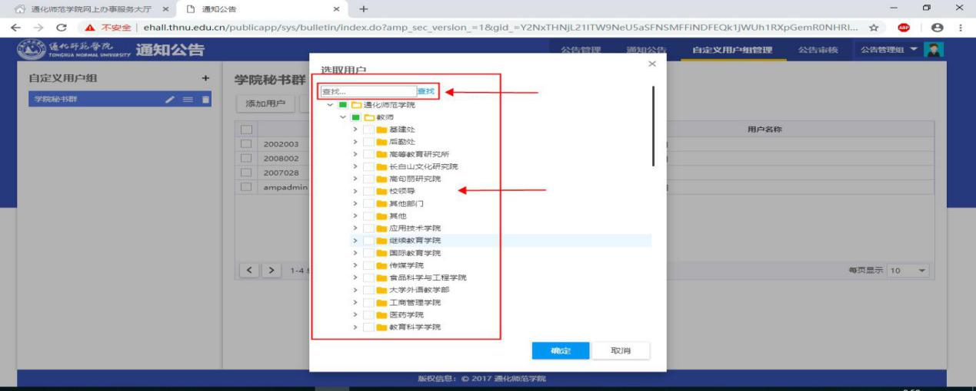

### 6.新建公告

（1）点击公告管理，点击新建按钮；

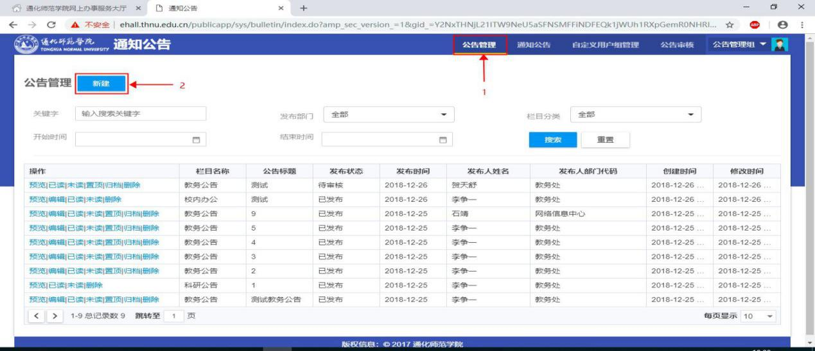

1. 选择栏目，填写标题，选择内容类型，填写公告内容，上传附件（注意文件格式），选择发布日期，选择是否提醒；
2. 然后选择公告的接收人（接收人可以是全校教职工或者自定义用户组中的人员，也可以逐个选择需接收公告的人员）；
3. 最后可以选择预览、保存草稿或直接发布。

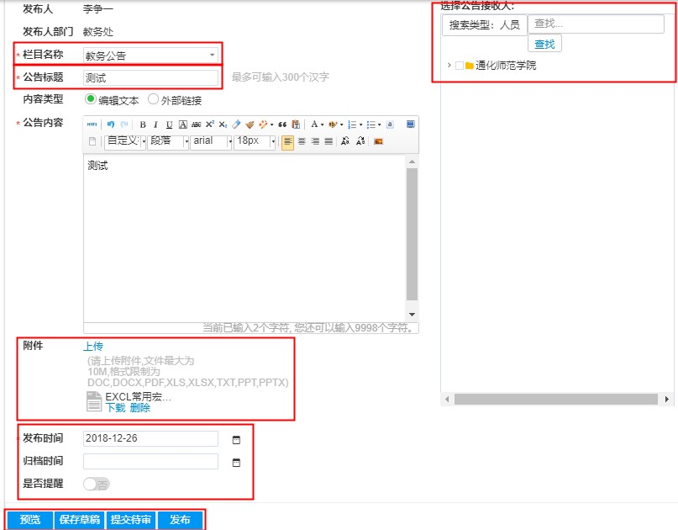

### 7.维护已发送的公告

在公告管理中可以看见刚才编辑的公告，同时可以查看公告的预览，已读人员、未读人员以及删除的按钮。

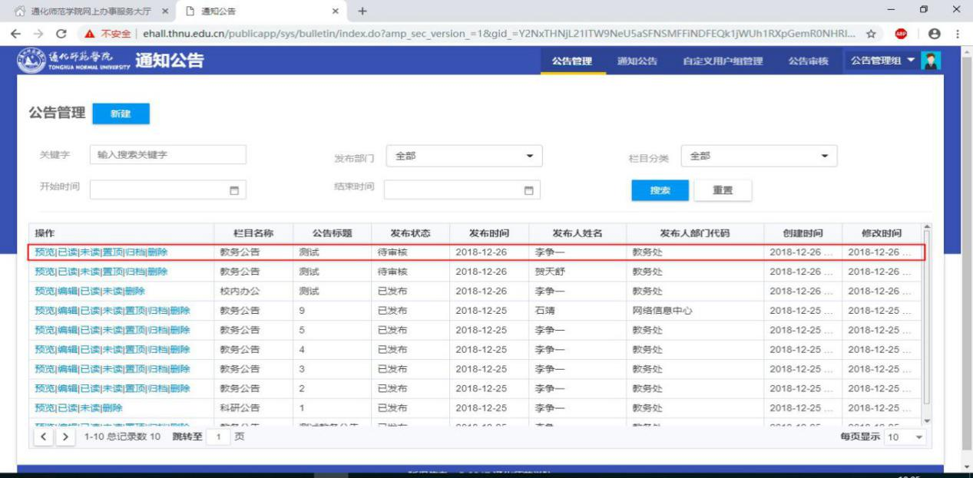

## 三、“通知公告”查看流程

### （一）PC端查看

1.不同类别的通知会在其对应的栏目中展现， 如“教务公告”、“科研公告”、“人事通知”、“校内办公”等；

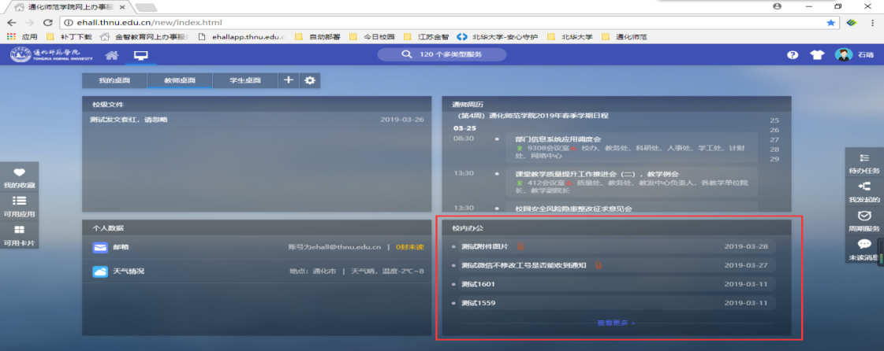

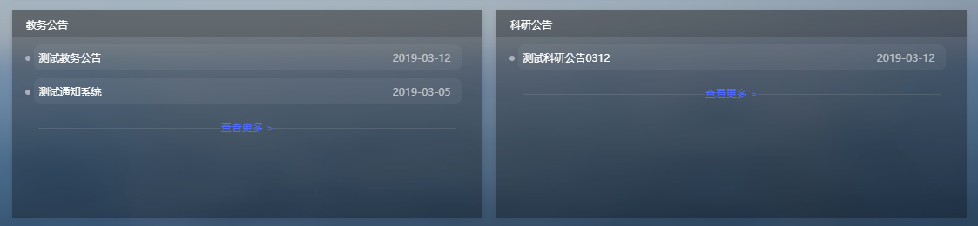

2.点击“查看更多”，进入“通知公告”页面，可根据发布部门、栏目分类、关键字检索、发布时间进行检索消息；

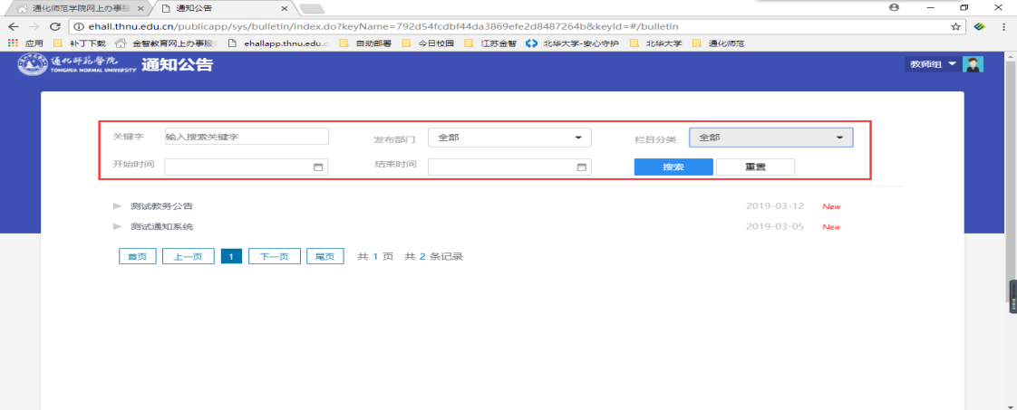

### （二）移动客户端（今日校园APP）查看

1.扫描下方二维码或在各大应用市场搜索“今日校园”，登录“今日校园”APP， 登录说明请查看《通化师范学院-登录使用说明》。

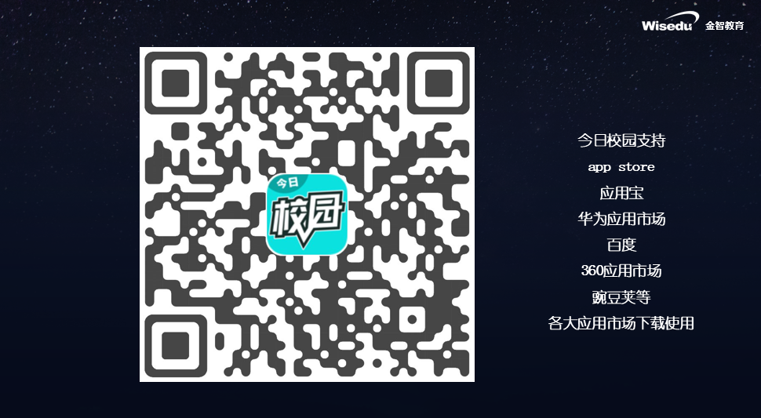

1. 当通知公告消息发送后，如果您安装了今日校园，并开启横幅提醒、消息提醒等设置，则可以通过屏幕下方的“消息”查看详细内容；或通过屏幕下方的“服务”—“通知公告”查看详细内容。

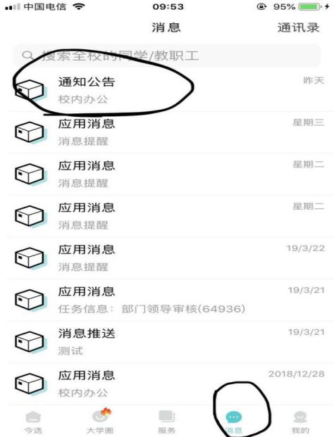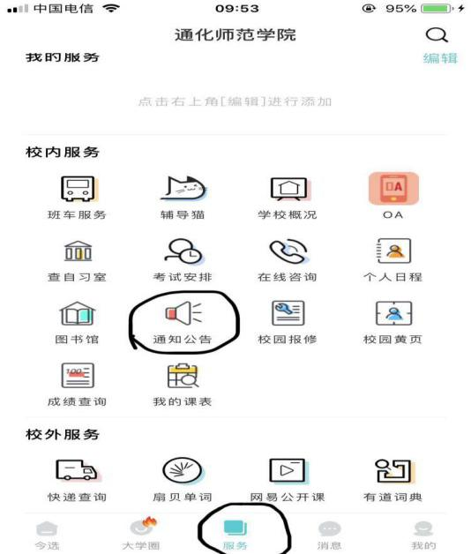

3.企业微信接收通知

您还可以通过关注“通化师范学院”企业微信，通过审核后，即可在微信上收到消息。

扫码右边二维码进行审核

（1）点击办公服务；

（2）输入手机号；

（3）填写姓名，工号；

（4）待验证通过后，回到“办公服务”关注即可；

